7 класс Самостоятельная работа
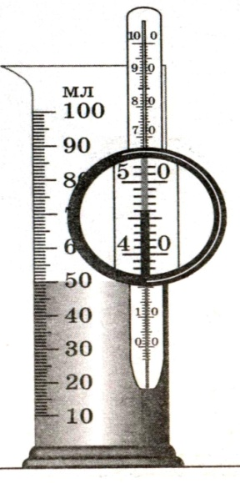
Цена деления, строение вещества
Вариант __1__
1. Определите температуру и объём жидкости на рисунке справа. Рассчитайте
цену деления и погрешность приборов.
2. Длина столбика ртути в трубке термометра увеличилась. Увеличилось ли
при этом число молекул ртути? Изменился ли объём каждой молекулы
ртути в термометре? Почему?
3. Как можно ускорить диффузию в твёрдых телах?
4. Какие опыты показывают, что между молекулами существует взаимное
притяжение?
5. Один кувшин с молоком поставили в холодильник, другой оставили в
комнате. Где сливки отстоятся быстрее и почему?
6. Заполните таблицу в тетради:
Состояние вещества | Основные свойства | Примерное расположение молекул  (нарисовать) | Расстояние между молекулами  (по сравнению с самими молекулами)
Газ
Жидкость
Твёрдое тело

7 класс Самостоятельная работа
Цена деления, строение вещества
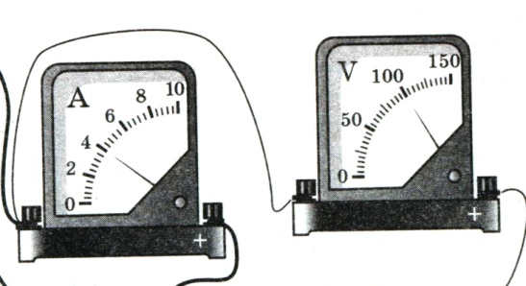
Вариант __2__

1. На рисунке справа изображены амперметр (A) и вольтметр
(V). Определите цену деления, погрешность и показания приборов.
2. Одинаковы и объём и состав молекул у различных веществ?
3. Приведите пример опыта, показывающего, что диффузия
существует и зависит от температуры.
4. Молекулы твёрдого тела находятся в беспрерывном движении. Почему же твёрдые тела не распадаются на отдельные молекулы?
5. Что общего между сваркой металлов, их паянием и склеиванием деревянных деталей? Что различного? Объясните на основе молекулярного строения вещества.
6. По каким признакам тела разделяют на твёрдые, жидкие и газообразные? Каковы причины этих различий?

7 класс Самостоятельная работа
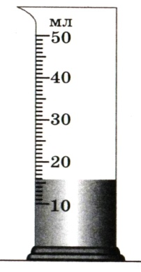
Цена деления, строение вещества
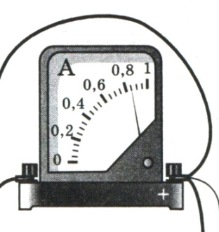
Вариант __3__
1. На рисунке справа – мензурка и амперметр. Найдите их цену деления,
Погрешность и показания.
2. Почему увеличивается длина проволоки при её нагревании?
3. Почему в газах и жидкостях диффузия происходит значительно
быстрее, чем в твёрдых телах?
4. Молекулы вещества притягиваются друг ко другу. Почему же между
ними существуют промежутки?
5. Открытый сосуд с углекислым газом уравновесили на весах. Через некоторое время равновесие весов нарушилось. Почему?
6. Каким образом расположены и движутся молекулы в твёрдых телах, жидкостях и газах?

7 класс Самостоятельная работа
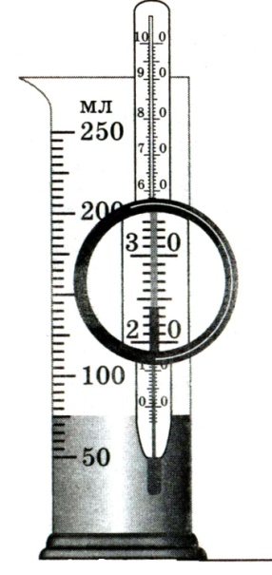
Цена деления, строение вещества
Вариант __4__
1. Определите температуру и объём жидкости на рисунке справа. Рассчитайте
цену деления и погрешность приборов.
2. Одинаковы ли объёмы и состав молекул холодной и горячей воды?
3. В стаканы с холодным и горячим чаем бросили кусочки сахара. Где он растворится
быстрее и почему?
4. У каких веществ (свинец, воск, сталь), притяжение между частицами наибольшее?
Наименьшее? Почему Вы так решили?
5. Зачем на точных измерительных приборах указывается температура (обычно 20⁰С)?
6. Заполните в тетради таблицу:

Свойства вещества | Состояние вещества
 | Твёрдое | Жидкое | Газообразное
Сохраняет форму
Сохраняет объём
Принимает форму сосуда
Занимает весь предоставленный объём

7 класс Самостоятельная работа
Цена деления, строение вещества
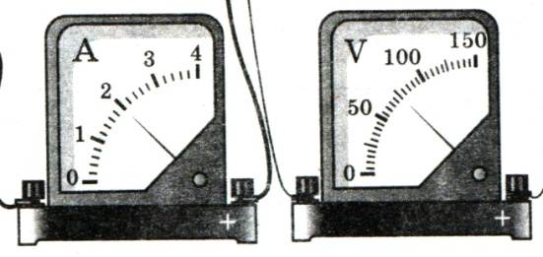
Вариант __5__
1. На рисунке справа изображены амперметр (A) и
вольтметр (V). Определите цену деления, погрешность
и показания приборов.
2. Можно ли сказать, что объём газа в сосуде равен сумме
объёмов его молекул?
3. Если рассматривать в микроскоп каплю сильно разбавленного молока, то можно видеть, что плавающие в жидкости мелкие капли масла непрерывно движутся. Почему?
4. Почему на классной доске пишут мелом, а не куском белого мрамора, хотя состав их совершенно одинаков. Что можно сказать о взаимодействии молекул этих веществ?
5. Железо и бетон одинаково расширяются при нагревании. Какое практическое значение это имеет в строительстве?
6. Опишите опыт, в ходе которого можно было бы пронаблюдать одно и то же тело в различных состояниях – твёрдом, жидком и газообразном.

7 класс Самостоятельная работа
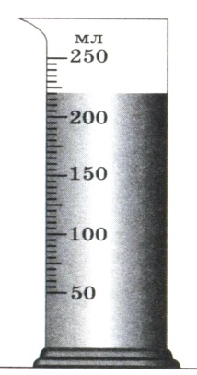
Цена деления, строение вещества
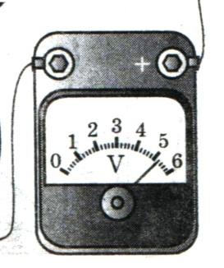
Вариант __6__
1. На рисунке справа – мензурка и вольтметр. Найдите их цену деления,
погрешность и показания.
2. Приведите пример опыта, подтверждающего, что вещество
состоит из молекул, разделённых промежутками.
3. Почему нагретый воздушный шарик со временем сдувается?
4. Почему разломанный карандаш мы не можем соединить так, что бы
он стал вновь целым?
5. Почему зимой стук колёс железнодорожных вагонов сильнее, чем летом?
6. Чем отличается расположение молекул и характер их движения в газах, жидкостях и твёрдых телах?

